学習日： 月 日（ ）
小学校国語 No.H16
【小学校国語・ワークブック】

こんちゅうのグループわけをしよう。
学 年
中

ねん くみ なまえ

たまご
ようちゅう
せいちゅう
チョウ

さなぎ
せいちゅう
トンボ

たまご
ようちゅう
こん虫は、たまごから成虫（おとな）になります。
次の図は、チョウ、カブトムシ、トンボ、セミのそれぞれのたまごから成虫になるまでの様子を説明したものです。この四つの図を見て、チョウ、カブトムシ、トンボ、セミを二つのなかまにわけましょう。なぜ、そうしたか、りゆうもかきましょう。

せいちゅう
カブトムシ

たまご
ようちゅう
さなぎ
せいちゅう
セミ

たまご
ようちゅう

おとな（せい虫）になるまでのようすにちゅうもくしてみよう。

わけかた と その理由

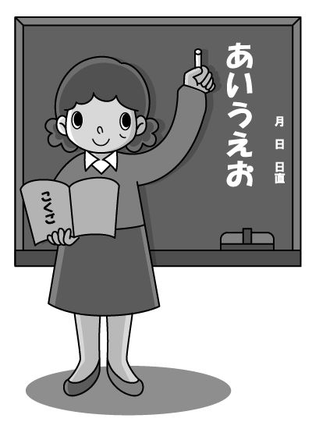

学習日： 月 日（ ）
小学校国語 No.H16
解答例
【小学校国語・ワークブック】

こん虫のグループわけをしよう。

学 年
中

ねん くみ なまえ

たまご
ようちゅう
せいちゅう
チョウ

さなぎ
せいちゅう
トンボ

たまご
ようちゅう
こん虫は、たまごから成虫（おとな）になります。
次の図は、チョウ、カブトムシ、トンボ、セミのそれぞれのたまごから成虫になるまでの様子を説明したものです。この四つの図を見て、チョウ、カブトムシ、トンボ、セミを二つのなかまにわけましょう。なぜ、そうしたか、りゆうもかきましょう。

せいちゅう
カブトムシ

たまご
ようちゅう
さなぎ
せいちゅう
セミ

たまご
ようちゅう

おとな（せい虫）になるまでのようすにちゅうもくしてみよう。

わけかたとその理由りゆう（れい）

わたしは、チョウ・カブトムシのグル
ープと、トンボ・セミのグループにわけ
ました。
そのようにわけた理由は、チョウとカ
ブトムシは、よう虫からせい虫になる時
にさなぎになりますが、トンボとセミは
さなぎにならないからです。

